[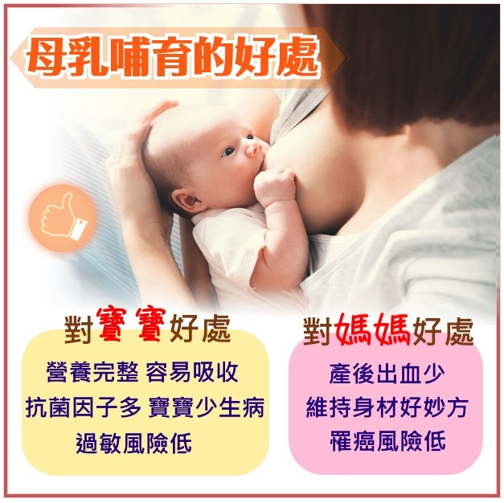](https://www.ntshb.gov.tw/df_ufiles/755/s_%E6%AF%8D%E4%B9%B3%E5%93%BA%E8%82%B2%E7%9A%84%E5%A5%BD%E8%99%95.jpg)

給寶寶的第一份禮物~母乳哺育  
嬰兒期營養的黃金標準就是母乳！母乳營養完整均衡。  
仁愛鄉衛生所每月辦理母乳支持團體宣導講座，提倡餵母乳對寶寶的好處，同時呼籲媽媽們母乳哺育，量身定做滿足寶寶各階段的生長需求，亦能增進母親與孩子間的情感連結，讓寶寶更健康聰明。

提供支持資源:

(一)本所母乳哺育諮詢服務時間:周一至周五上午8時至下午16時

電話:049-2802341

(二)本縣母嬰親善醫院24小時母乳哺育諮詢專線:

1.南投醫院:049-2231150分機3298

2.埔基醫療財團法人埔里基督教醫院:049-2912151分機1321

3.佑民醫療社團法人佑民醫院:049-2358151分機2308、2507

4.竹山秀傳醫療社團法人竹山秀傳醫院:0975-618031

(三)孕產婦關懷專線0800-870-870、孕產婦關懷網站及APP。

~仁愛鄉衛生所關心您~